KOZMETİK DERSİ 10-F VE 10-D SINIFI 1. HAFTA

VÜCUT BAKIM KOZMETİKLERİ :SABUNLAR
Sabun halk dilinde yağlı, kirli şeyleri temizlemek için kullanılan bir maddedir. Cilt bakımında ise sabun, derinin en dış tabakasını oluşturan keratinize epitelinin temizlenmesi, istenmeyen kir ve mikroorganizmaların ve sebumun deriden uzaklaştırılması amacıyla kullanılan kozmetik bir üründür.
Sabunlar, eski dönemlerden beri, yüzey etkin madde olarak kullanılan ürünlerdir. Kimyasal bakımdan sabun yağ ve uzun zincirli yağ asitlerinin, sodyum hidroksit, potasyum hidroksit gibi alkalilerle ilişkisine dayandırılarak üretilen tuzlardır. Günümüzde çeşitli kullanım amaçlarına göre farklı maddeler içeren, farklı özellikte sabunlar üretilmektedir.

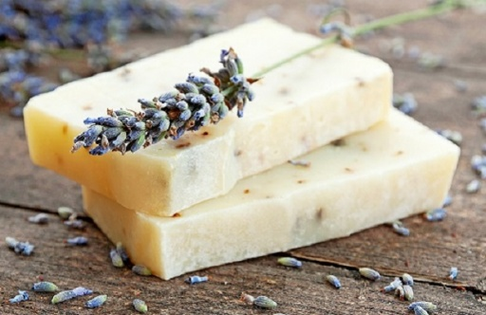
Sabunun temizleme etkisi çok gelişmiştir ve bu şu üç özellikten ileri gelir:
¬ Sabun moleküllerinin yapısı su ve yağlarla birleşmeye ve karışmaya yatkındır. Bundan dolayı yüzey üzerindeki yağlı maddeleri su içinde kolayca çözünür hâle getirir.
¬ Sabuntemelözelliğindeolmasındandolayıderi,kumaş,vb.gibiyıkanan şeyleri yumuşatır ve kirlerin çıkmasını kolaylaştırır.
¬ Yağ asitleri, su içinde çekilmiş olan yağlı maddelerle birleşerek çözelti içinde çökerler. Temizlik yapılıp bittikten sonra sabunlu suyun dibine çöken tortu bunlardır.

Yapı ve Özellikleri
Sabunların pH değerleri genellikle 9–11 civarında olup alkali özellik taşır. Cilt pH’sının 5,5 civarında olduğunu düşünürsek bu pH düzeyindeki sabunların cildi kurutabileceğini söyleyebiliriz.
Sabunlar genelde yumuşak ve sert olarak sınıflandırılır. Yumuşak sabunlar, potasyum hidroksit içerir ve jel kıvamında, yarı şeffaf, sarımsı renktedir. Alkolde çözünme özellikleri vardır ve antiasit olarak kullanılır. En iyi örneği yeşil sabunlar olup seboreik dermatit (ciltte yağlanmaya bağlı oluşan dermatit) de kullanılır. Sodyum sabunları olarak da bilinen sert sabunlar ise adından da anlaşılacağı gibi sodyum hidroksit içerir. Genellikle cilt temizliğinde, banyo ve tuvalet sabunu olarak kullanılır. Tedavi amaçlı olarak ise psoriasis (sedef), akne vulgaris (ergenlik sivilcesi) gibi durumlarda kullanılır. Yumuşak ve sert sabunlar arasındaki en önemli fark içerdikleri sabun miktarıdır. Sert sabunda %75–90 civarında olan sabun miktarı, yumuşak sabunlarda %10–25 arasındadır.

Bileşenler
Maddeler | % Miktarları
Yüzey etkin maddeler | 30–70
Plastikleştirici ve bağlayıcı maddeler | 20–50
Köpük arttırıcılar | 0–5
Dolgu maddeleri ve bağlayıcılar | 5–30
Su | 5–12
Koku maddeleri | 0–3,0
Opaklık verici maddeler | 0–0,3
Boya ve pigmentler | <1

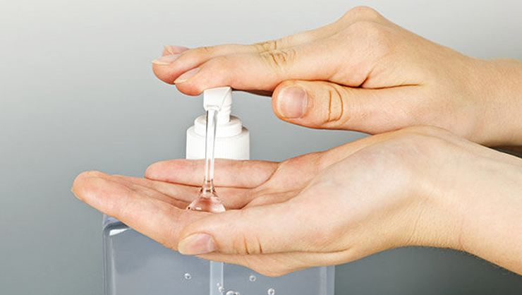
Formülasyon
Sabun formülasyonu iki ana kısımdan oluşur. Birinci aşama, sabunlaşma aşamasıdır. İkinci aşama ise diğer katkı maddelerinin eklenmesi, karıştırma ve şekil verme işlemlerini kapsar. Formülasyonu hazırlamak ise kimya ve mühendislik bilgisi gerektiren karmaşık bir iştir.
Kullanılışı
Deri üzerine uygulanacak her tür kozmetik işlemin ilk aşaması temizliktir. Temizleme işleminde amaç vücudumuzun en dış tabakasını oluşturan keratinize epitelinin temizlenmesi, istenmeyen kir ve mikroorganizmaların uzaklaştırılmasıdır. Yıkama işleminde sabun sebum içinde yerleşmiş olan kirin uzaklaştırılması ile yağlı tabakada uzaklaşır. Gözenekleri ve yüzeyi her türlü kirden, yağdan arındırılan cilt hem deri solunumunu daha etkin olarak gerçekleştirir hem de uygulanan her türlü kozmetik ürünü kolaylıkla absorbe eder (emer). Cilt temizliğinde sabunların kullanımıyla ilgili dikkat edilecek bazı noktaları şu şekilde sıralayabiliriz:
- ¬ Cildimizin türünü ve yapısını dikkate alarak sabun seçimini yapmak
- ¬ Cildimizi temizlemekle birlikte, kişiyi rahatlatan, derinin kokusunu
değiştirebilen sabunlar kullanmak
- ¬ Gerektiğinde deri enfeksiyonlarını önleyebilecek, deride dezenfeksiyonu
sağlayacak sabunlar kullanmak
- ¬ Kullanım süresince koku ve köpük özelliğini kaybetmeyecek sabunlar
kullanmak
- ¬ İki kullanım arasında sabunu kuru kalacak şekilde muhafaza etmek
NOT: COVİT-19 SEBEBİYLE GEÇİRDİĞİMİZ BU TRAJİK GÜNLERDE HİJYEN KURALLARINA DAHA FAZLA DİKKAT EDELİM.
